Solutions BI

Adriano Marcogliese dos Santos
Gabriel Ramos Colaço
Leonardo Vinícius Martins

ANÁLISE DE DADOS PARA GESTÃO PÚBLICA MUNICIPAL DE LIMEIRA

LIMEIRA
2025
Sumário
Introdução 3
Visão Geral 3
Coleta dos Dados 4
Processo de ETL 5
Transformação para Tabelas 5
Carga no SQL Server 7
Power BI 7
Modelagem 7
Métricas criadas 8
Conclusão 9
Limitações 9

Introdução
Esse projeto é destinado ao 1º Hackathon – Solutions BI, um evento promovido pela empresa Solutions BI em parceria com o curso de Tecnologia em Análise e Desenvolvimento de Sistemas (TADS) da Faculdade Einstein. Com o objetivo de incentivar o desenvolvimento de soluções tecnológicas voltadas para a gestão pública municipal de Limeira, estimulando a inovação, o trabalho em equipe e a aplicação prática dos conhecimentos em análise de dados.
O objetivo desta análise é realizar o devido processo de ETL (Extract, Transform, Load) da fonte de dados Relatório de Fechamento – 2025 fornecido pela Ouvidoria municipal no formato de PDF. Após o tratamento, os dados são carregados no sistema de gerenciamento de banco de dados Microsoft SQL Server 2022. Por fim, produzir um dashboard interativo da ferramenta Power BI para gerar insights e apoiar decisões mais efetivas.
A Ouvidoria tem como finalidade intermediar as relações entre os cidadãos que registram demandam e os órgãos ou entidades responsáveis, aprimorando a qualidade da comunicação entre eles e promovendo a colaboração mútua em benefício do município.

Visão Geral
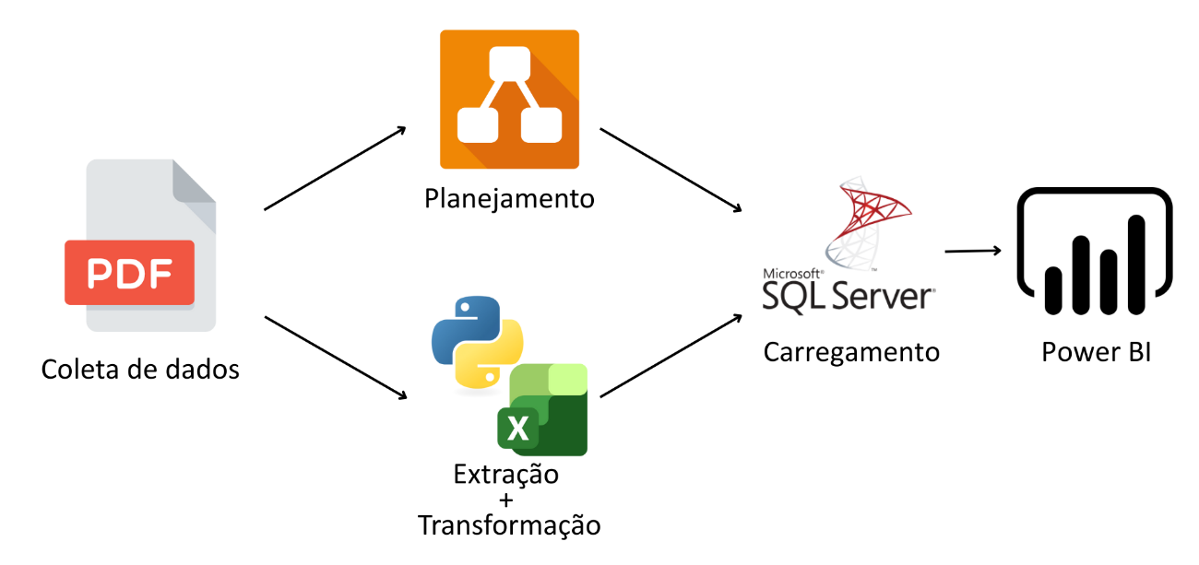
Processo de tratamento dos dados.

No processo de extração, foi utilizado a linguagem de programação Python 3.13.5 com a biblioteca Camelot (1.0.9). O script desenvolvido foi capaz de mapear e extrair todas as tabelas presentes no arquivo PDF, convertendo-as para o formato CSV.
Na etapa de transformação dos dados, foram utilizadas ferramentas do Excel, como a conversão de CSV para XLSX, e criação de novas planilhas destinadas às tabelas dimensão e à definição de chaves primárias. Também foi empregada a biblioteca Pandas (2.3.3) no Python para converter as matrizes em tabelas fato.
Além disso, utilizou-se a plataforma draw.io para planejar e construir o modelo entidade-relacional do projeto, aplicando conceitos como tabelas fato e dimensão, cardinalidade, chaves primárias e chaves estrangeiras.
O carregamento dos dados no Microsoft SQL Server 2022 foi realizado por meio da importação dos arquivos CSV (separados por vírgula) gerados a partir dos arquivos XLSX. No banco de dados, foram feitas consultas com o objetivo de definir chaves estrangeiras.
A última etapa foi dedicada à manipulação dos aspectos visuais. Para isso, utilizou-se da ferramenta Power BI, onde foram construídos dashboards com base nos dados já tratados e prontos para carregamento na plataforma de visualização.

Coleta dos Dados
Com o auxílio da linguagem de programação Python, desenvolvemos o script pdf_to_csv.py, onde foram extraídas 6 matrizes, totalizando 34.595 registros, enquanto no relatório de manifestações foram 1.150 registros, somando 208.720 registros no total.
Como esses conjuntos representam essencialmente os mesmos dados, diferenciando-se apenas na forma de apresentação, optou-se pela criação tabelas dimensão para reduzir o tamanho dessas matrizes e facilitar o tratamento das informações.
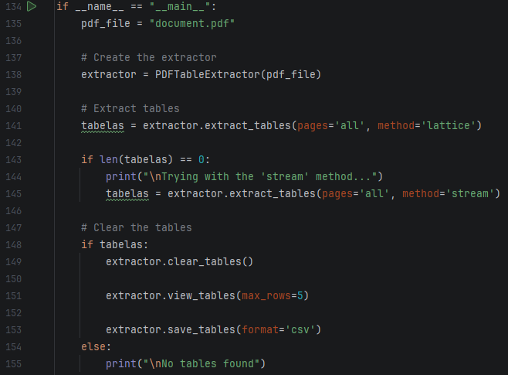
Além disso, devido ao fato de o PDF fragmentar parte das matrizes entre diferentes páginas, foi necessário realizar todo o processo de tratamento e junção dessas matrizes no Excel, convertendo posteriormente os arquivos de CSV para XLSX.
Parte do código pdf_to_csv.py que realiza a extração.

Processo de ETL

Transformação para Tabelas
Após a extração das matrizes, tornou-se necessário converter essa forma de visualização em tabelas. Para isso, foi criado um segundo script em Python, denominado matrices_to_fact.py. Esse programa lê a matriz inserida, utiliza a primeira linha para gerar novas coluna e, adicionalmente, cria um identificador único para cada registro da tabela, permitindo a consulta individual de linhas sempre que necessário.
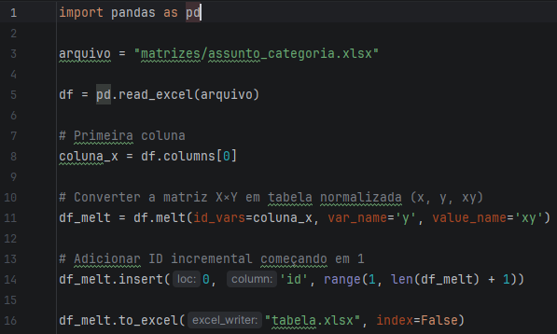
Código matrices_to_fact.py.
Após a criação das tabelas fato, utilizou-se o Excel para realizar a substituição dos valores correspondentes às chaves estrangeiras nessas tabelas. Em seguida, os arquivos em formatos XLSX foram convertidos para CSV (separado por vírgulas), uma vez que esse formato é mais compatível com o processo de inserção de dados no Microsoft SQL Server 2022.
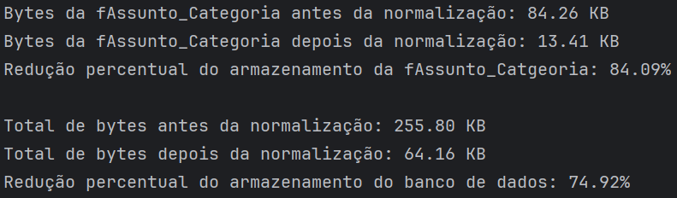
Foi utilizado o processo de normalização para reduzir o espaço de armazenamento, garantindo maior desempenho e otimização. Com essa modificação, foi possível observar uma redução de aproximadamente 84,09% no tamanho da tabela fAssunto_Categoria e uma redução de até 74,92% no banco de dados como um todo.
Saída do código storage_reduction.py

Carga no SQL Server
A decisão de utilizar o Microsoft SQL Server 2022 se deve à sua integração nativa com o ecossistema Microsoft, permitido uma conectividade mais estável e dispensando a necessidade de drivers ou instaladores externos.
Os dados foram inseridos no banco de dados por meio da importação dos arquivos em formato CSV (separado por vírgulas). O único processo adicional realizado no sistema de gerenciamento de banco de dados foi o estabelecimento das relações entre as chaves primárias e chaves estrangeiras nas tabelas.
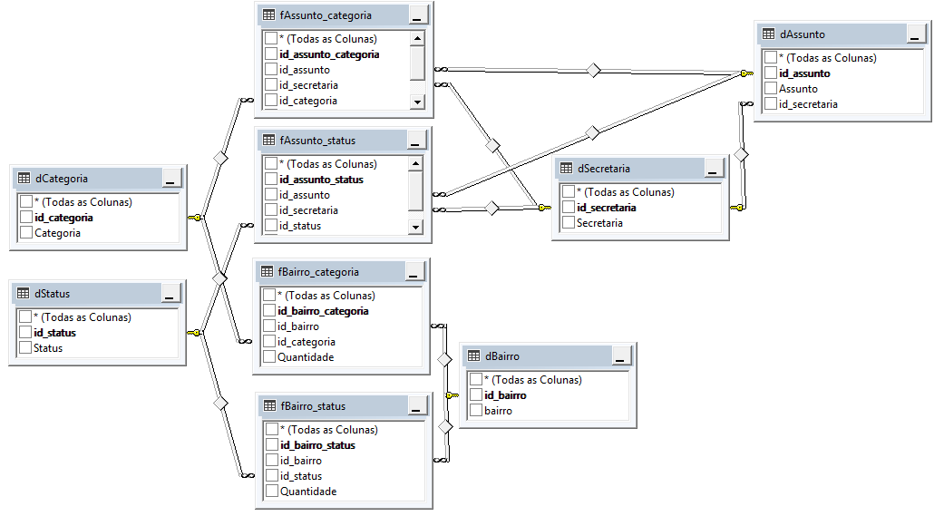
Modelo Entidade Relacionamento no Microsoft SQL Server 2022.

Power BI

Modelagem
O método de conexão dos dados ao Power BI foi a importação via SQL Server 2022. Essa escolha foi determinada pela possibilidade de acessar o dashboard de forma offline, além de garantir boa velocidade e desempenho.
Como o Power Query poder afetar a performance do projeto, priorizamos seu uso apenas para a criação de visuais e para o desenvolvimento de medidas DAX. Além disso, evitamos a criação de colunas calculadas e de medidas redundantes, que poderiam comprometer de maneira significativa a otimização do projeto.
O visual desenvolvido tem como objetivo garantir uma navegação intuitiva entre as páginas. A estrutura foi organizada de forma a permitir a análise conjunta de todas as secretarias, bem como a visualização separada de cada uma delas. A paleta de cores adotada foi baseada nas cores da bandeira de Limeira; para isso, utilizamos o site oficial da prefeitura para extrair os tons de forma mais precisa.
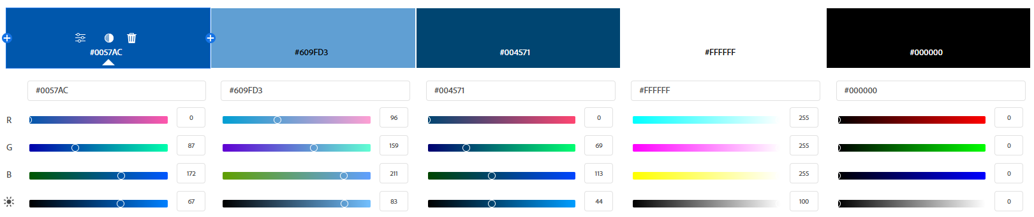
Paleta de cores utilizada no projeto.

Métricas criadas
As medidas da Linguagem DAX foram organizadas em pastas para facilitar a gestão e permitir encontrar rapidamente cada medidas quando necessário. O projeto apresenta dois grupos de medidas: uma destinada exclusivamente às medidas utilizadas em visuais HTML e outra voltada apenas para os cálculos necessários ao dashboard. Além disso, foram criadas subpastas que agrupam medidas pertencentes a uma mesma página, tornando o processo de criação dos visuais mais simples e estruturado.
Os nomes das medidas e pastas também respeitam a regra de negócio proposto pelo grupo, garantindo clareza, padronização e evitando a criação de nomes ambíguos que possam gerar confusão durante o desenvolvimento dos visuais. A imagem abaixo demonstra como essa organização foi planejada:

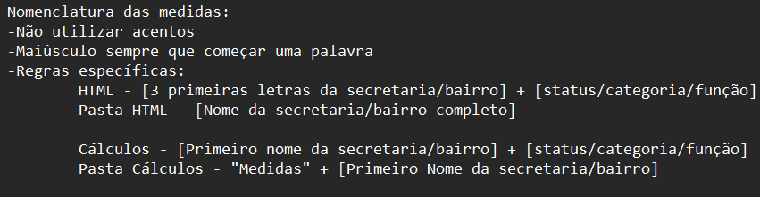
Trecho do documento das regras de negócio do projeto.

Conclusão
O conjunto de análises permitiu revelar tendências críticas para o processo de tomada de decisão. O dashboard evidencia setores com maior acúmulo de chamados não concluídos, regiões onde nenhum chamado foi registrado e áreas com maior propensão tanto à abertura quanto à resolução eficiente de solicitações.
Com essas informações, a secretaria pode direcionar esforços de forma mais inteligente, otimizando equipes, recursos e prioridades. O resultado é um entendimento mais profundo do comportamento da demanda, possibilitando intervenções rápidas, identificação de gargalos estruturais e definição de estratégias de melhoria contínua nos serviços prestados à população.
Dessa forma, o painel não apenas apresenta dados, mas transforma-os em informações acionáveis que fortalecem o planejamento e elevam a qualidade da gestão pública.

Limitações
O projeto apresenta algumas limitações devido ao fato de sua fonte de dados ser composta por matrizes que contêm informações restritas. Isso impossibilita, por exemplo criação de uma linha do tempo completa de todos os chamados ou a elaboração de um visual de mapa que permita identificar com maior precisão quais bairros recebem menos atendimento.
Em relação à carga de dados no Power Bi, como a conexão é feita por meio de importação via SQL Server 2022, o dashboard não se atualiza automaticamente quando o banco de dados sofre alterações. Dessa forma, qualquer alteração do painel deve ser realizada manualmente.
Outra limitação identificada diz respeito à ausência de uma referência oficial e única sobre a quantidade exata de bairros do município de Limeira. Isso dificulta validar se registros semelhantes na base representam variações do nome de um mesmo bairro ou se correspondem a bairros realmente distintos.

